PREFA Einf. DP ST P.10 moosgrün stucco, 06 P.10 Moosgrün

PREFA

Eigenschaften

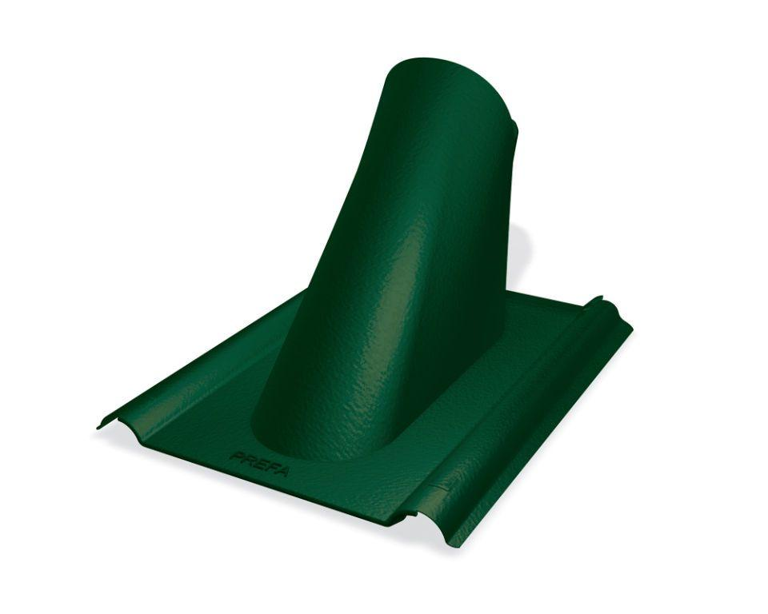

GTIN:

4043111157634

HAN:

112807